ОПРОСНЫЙ ЛИСТ НА ПОДБОР ШКАФА УПРАВЛЕНИЯ
ООО «АКО»
ОГРН 1107746840475 ИНН 7702743842
КПП 632001001

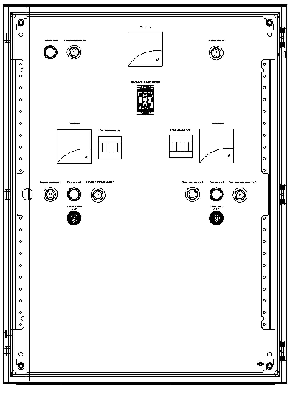 | Ваша контактная информация
 | Организация________________________________________________________
 | Контактное лицо ____________________________________________________
 | Телефон ___________________________________________________________
 | Электронная почта___________________________________________________
 | Название проекта (объекта)___________________________________________
 | ___________________________________________________________________
Основной вид деятельности Вашей организации:
строительство _____ проектирование ____ комплектация объектов _____
 | Параметры для подбора оборудования
 | Количество насосов __ Мощность, кВт __ Номинальный ток, А __
 | Марка насосных агрегатов: ___________________________________________
 | Исполнение: для установки внутри сухого отапливаемого помещения _____
 | для наружной установки ____
Логика управления насосными агрегатами: ______________________________
__________________________________________________________________
Метод пуска насосных агрегатов: прямой __ ;звезда-треугольник __ ;
Плавный __ ; регулирование производительности посредством частотного преобразователя __ .
 | Напряжение питания ___ В.
 | Количество вводов питания: 1 ввод __ ; 2 ввода с АВР __ ; 2 ввода с ручным переключением __ ;
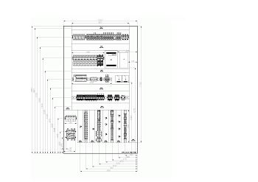 | Дополнительно установлено:  система обогрева с термостатом __ ;  счетчики моточасов для каждого агрегата __ ;  амперметры для контроля рабочего тока для каждого агрегата __ ;  вольтметр с переключателем на каждую фазу __ ;  система контроля перекоса (3…15%), обрыва, чередования фаз, превышения и понижения напряжения 80… 110% от номинального значения __ ;
 | Требования к диспетчеризации: _______________________________________
 | __________________________________________________________________
 | __________________________________________________________________
 | __________________________________________________________________
Дополнительные требования
________________________________________________________________________________________________________
________________________________________________________________________________________________________
________________________________________________________________________________________________________
________________________________________________________________________________________________________

